Manual Impresora 3D Creality Ender-3 V3 SE
1. Generación y Configuración del Código G (Slicing)
Para preparar el modelo tridimensional, se utiliza un software laminador (Slicer) compatible, como OrcaSlicer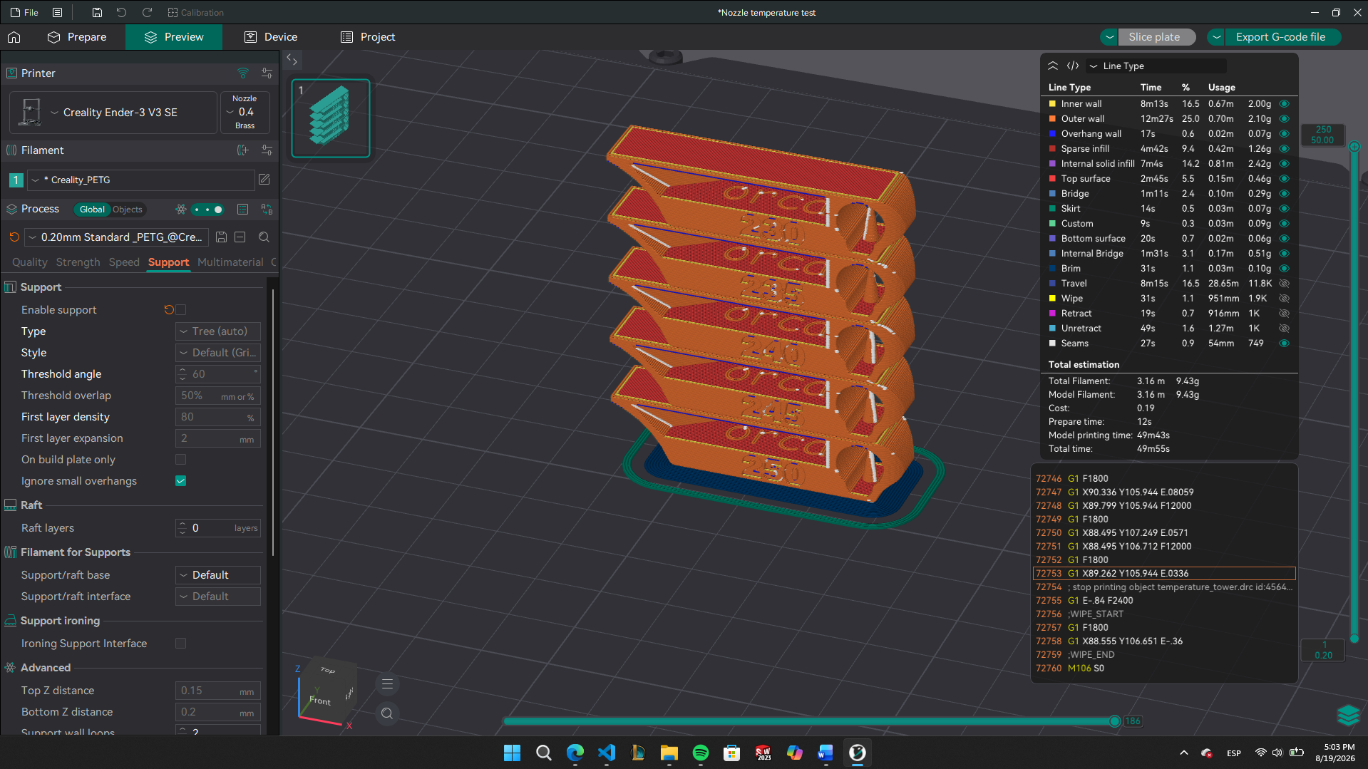
1.1 Configuración del Perfil de Impresión
- Selección de la Impresora y Boquilla: Seleccionar el perfil Creality Ender-3 V3 SE con boquilla estándar de 0.4 mm (latón).
- Perfil del Filamento: Configurar el material correspondiente (ej. PETG, PLA, TPU).
- Prueba de Calibración Térmica (Temperature Tower): Antes de ejecutar impresiones complejas con un lote nuevo de filamento, procesar una torre de temperatura (rango típico para PETG: 230 °C a 250 °C) para determinar la temperatura óptima de fusión con menor presencia de hilos (stringing) y mejor adhesión intercapa.
1.2 Recomendaciones Técnicas de Laminación
- Calibración de Temperatura y Flujo: Determinar la temperatura óptima del hotend y la cama caliente según la ficha técnica del termoplástico.
- Control de Velocidades por Capa:
  - Primeras Capas (First Layer): Reducir la velocidad (entre 20 y 30 mm/s) para maximizar el contacto área-superficie y la adherencia termoplástica.
  - Capas Posteriores: Incrementar paulatinamente según la reología del material.
- Estrategias de Adherencia (Purga y Borde):
  - Habilitar Skirt (falda) o Brim (borde), especialmente en polímeros de alta viscosidad o propensos a la deformación por contracción térmica (warping), para estabilizar la presión interna de la boquilla antes de iniciar la geometría principal.
- Geometrías en Voladizo (Overhangs):
  - Activar soportes tipo árbol o soportes orgánicos (Tree Supports) en voladizos superiores a 45° para minimizar el consumo de material y facilitar la remoción del soporte en postprocesado.
- Perfil Térmico Inicial:
  - Incrementar la temperatura del hotend en +5 °C y de la cama caliente en +5 °C a +10 °C durante la primera capa para mejorar la humectación del polímero sobre la lámina PEI.

1.3 Exportación del Archivo
- Hacer clic en Export G-code file.
- Almacenar el archivo .gcode en la raíz de una tarjeta SD formateada en el sistema de archivos FAT32 (tamaño de asignación de 4096 bytes).
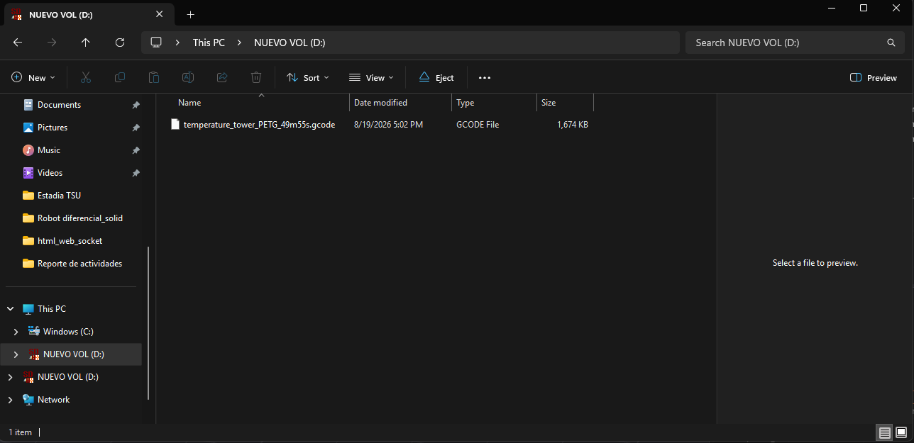
2. Preparación del Hardware y Carga de Material
2.1 Encendido e Inserción del Almacenamiento
- Encender el equipo mediante el interruptor basculante lateral.
- Insertar la tarjeta SD en la ranura lateral del chasis con los contactos metálicos orientados adecuadamente, presionando hasta escuchar el enclavamiento mecánico (click).
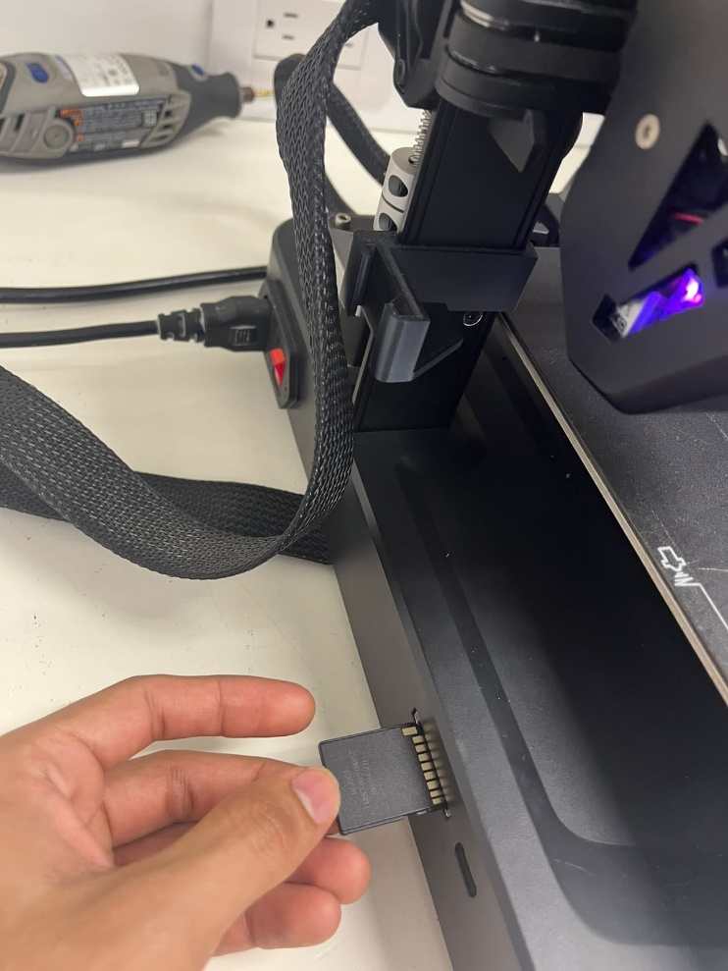
2.2 Procedimiento de Carga de Filamento
- Corte Técnico de Punta: Cortar el extremo del filamento en un ángulo de 45° con alicates de corte diagonal para facilitar su paso a través del canal de alimentación del extrusor.
- Rectificado Manual: Enderezar los últimos 5 a 10 cm del filamento para evitar atoramientos por curvatura.
- Inserción en Extrusor Direct Drive: Accionar la palanca de liberación de tensión del extrusor e introducir el filamento verticalmente hasta alcanzar la zona de fusión del hotend. Purgar manualmente una pequeña cantidad de material hasta observar extrusión continua por la boquilla.

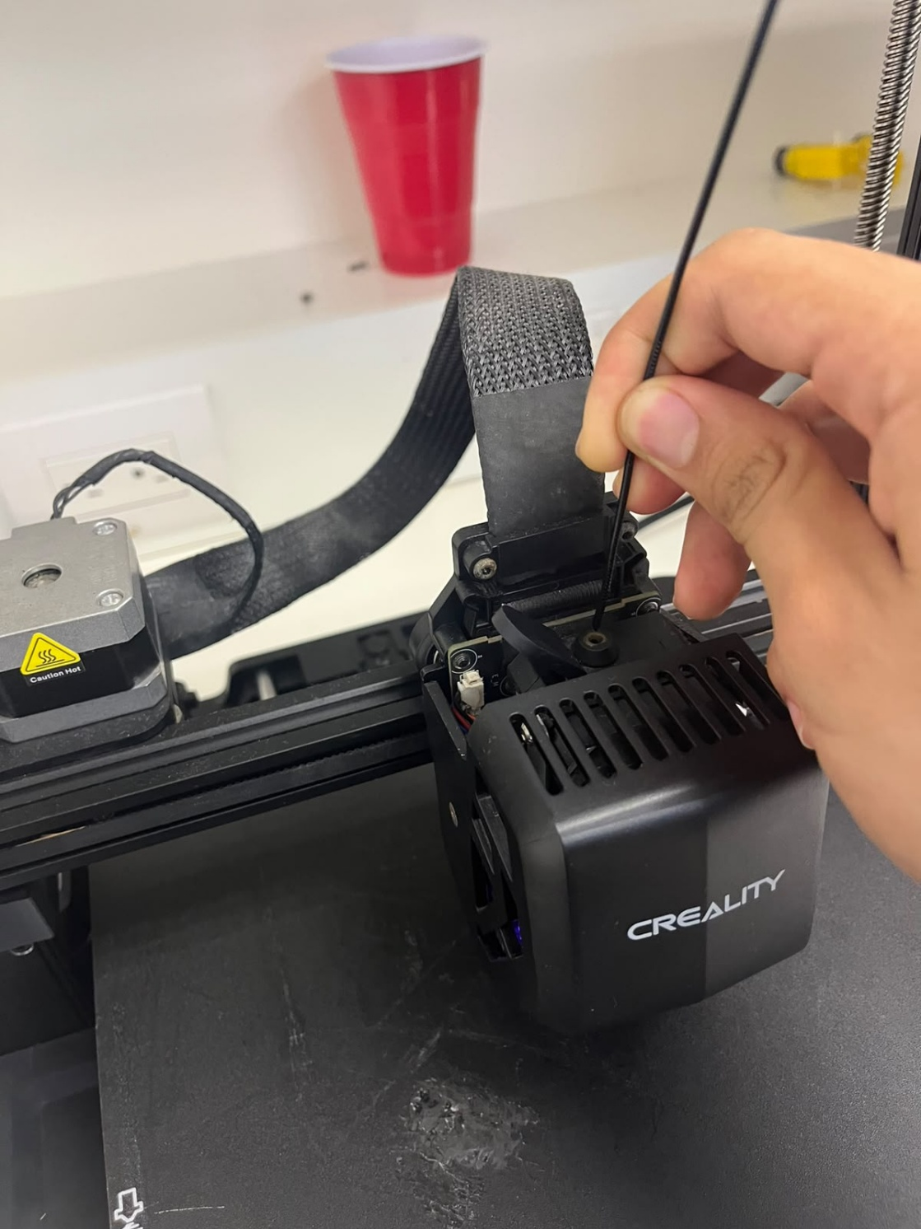
3. Interfaz de Usuario y Proceso de Calibración Automática
3.1 Navegación en la Pantalla de Control
- Mediante el encoder rotativo de la pantalla, seleccionar el icono Imprimir en el menú principal.
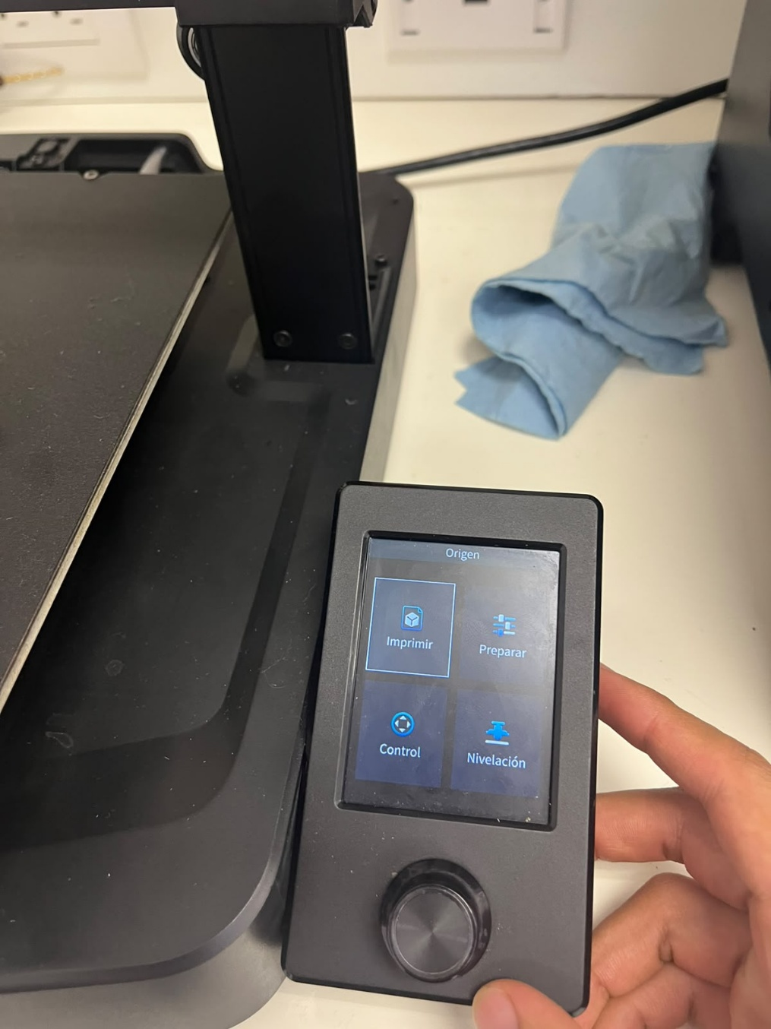
- Explorar el directorio de la tarjeta SD y seleccionar el archivo .gcode previamente generado.

3.2 Proceso de Auto-Nivelación (CR-Touch / Strain Gauge)
- En la pantalla de confirmación previa al inicio de la impresión, verificar que la opción Calibración esté configurada en ON.
- Confirmar el proceso. La impresora ejecutará la rutina automática de:
  - Auto Z-Offset: Medición de la distancia boquilla-cama mediante la celda de carga integrada.
  - Nivelación por Matriz de Puntos: Mapeo de la topografía de la cama mediante el sensor óptico/inductivo CR-Touch para compensar variaciones de altura en tiempo real durante la impresión.

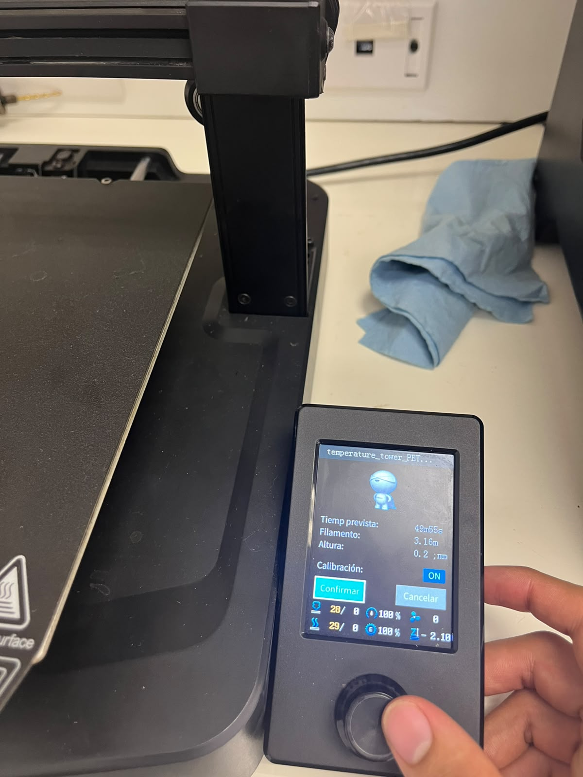

4. Anexo: Protocolo de Control de Calidad y Mantenimiento Preventivo
4.1 Inspección de la Primera Capa (First Layer Inspection)
- Compresión Correcta: Las líneas extruidas deben fusionarse lateralmente sin dejar ranuras visibles ni mostrar signos de arado por boquilla demasiado baja.
- Ajuste de Z-Offset en Vivo (Baby-stepping): Si la capa se muestra delgada/transparente, incrementar levemente el Z-Offset (valores menos negativos); si la línea no adhiere o cae holgada, decrementar el Z-Offset (valores más negativos).
4.2 Mantenimiento del Sistema Extrusor y Cama
- Limpieza de Cama: Limpiar la lámina PEI con alcohol isopropílico (IPA ≥ 90%) antes de cada impresión para remover grasas corporales y residuos.
- Cuidado del Filamento (Gestión de Humedad): Materiales como PETG y TPU son altamente higroscópicos. Mantener los carretes en contenedores herméticos con desecante o deshidratarlos previamente para evitar burbujación, ensanchamiento de hilamento o baja adherencia intercapa.

